Rolwagenroute in Veurne
Stoep op:
Voorwaarts op rijden. Begeleider duwt met de voet op de voet buis.
Als de voorste wielen erop staan, gewoon de achterste wielen erbij duwen

Stoep af:
Ga de stoep achterwaarts af. Rijd de rolstoel voorzichtig met de achterwielen de stoep af en trekt de rolstoel vervolgens naar u toe

Stoppen:
Bij lang stoppen, remmen opzetten

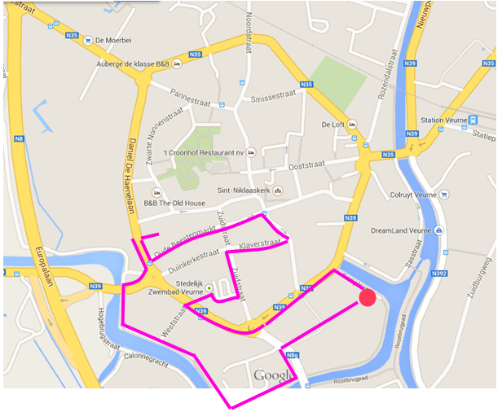

2,34 km

